河南省仪器仪表学会2019年常务理事（扩大）会议
在河南工业大学召开
4月13日上午，河南省仪器仪表学会常务理事（扩大）会议暨河南省仪器仪表学会专业技术人员水平评价研讨会在我校莲花街校区31号楼440会议室召开，来自郑州大学、开封仪表有限公司、郑州轻工业学院、河南科技大学、河南理工大学、许继仪器仪表有限公司等15家理事单位的29位理事参加会议。会议由学会副秘书长徐振方主持。
会上，学会秘书长刘楠嶓教授传达了中国仪器仪表学会和河南省科学技术协会2019年工作会议精神，全面总结了河南省仪器仪表学会2018年年会以来工作开展情况，提出了2019年工作计划。经过与会理事研究商议，一致通过学会2019年的各项工作计划，并确定了中心工作和重点任务。
会议还组织与会理事集体学习了《中国仪器仪表学会专业技术人员专业水平评价实施细则》《河南省仪器仪表学会专业技术人员专业水平评价操作规范》等材料，对开展河南省测量控制与仪器仪表领域专业技术人员专业水平评价工作的具体落实进行了研讨。
会上，各理事单位代表积极发言，围绕2020年学会的年会组织筹备情况、下半年学会换届工作、如何进一步开展提升科研成果鉴定（评价）机制，加快开展首批测量工程师培训认证工作、协助参加2019年世界传感器大会等议题进行了深入探讨和交流。
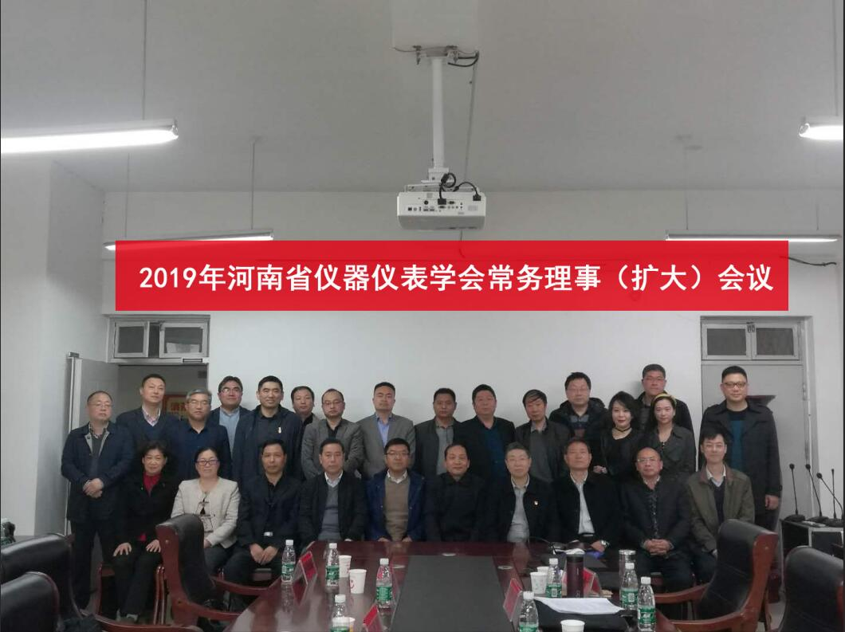
全体参会人员合影
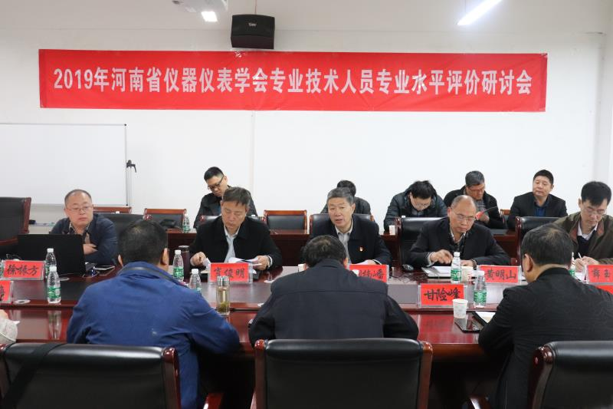
会议现场

